RYS. NR 15
Biurko komputerowe 120 cm
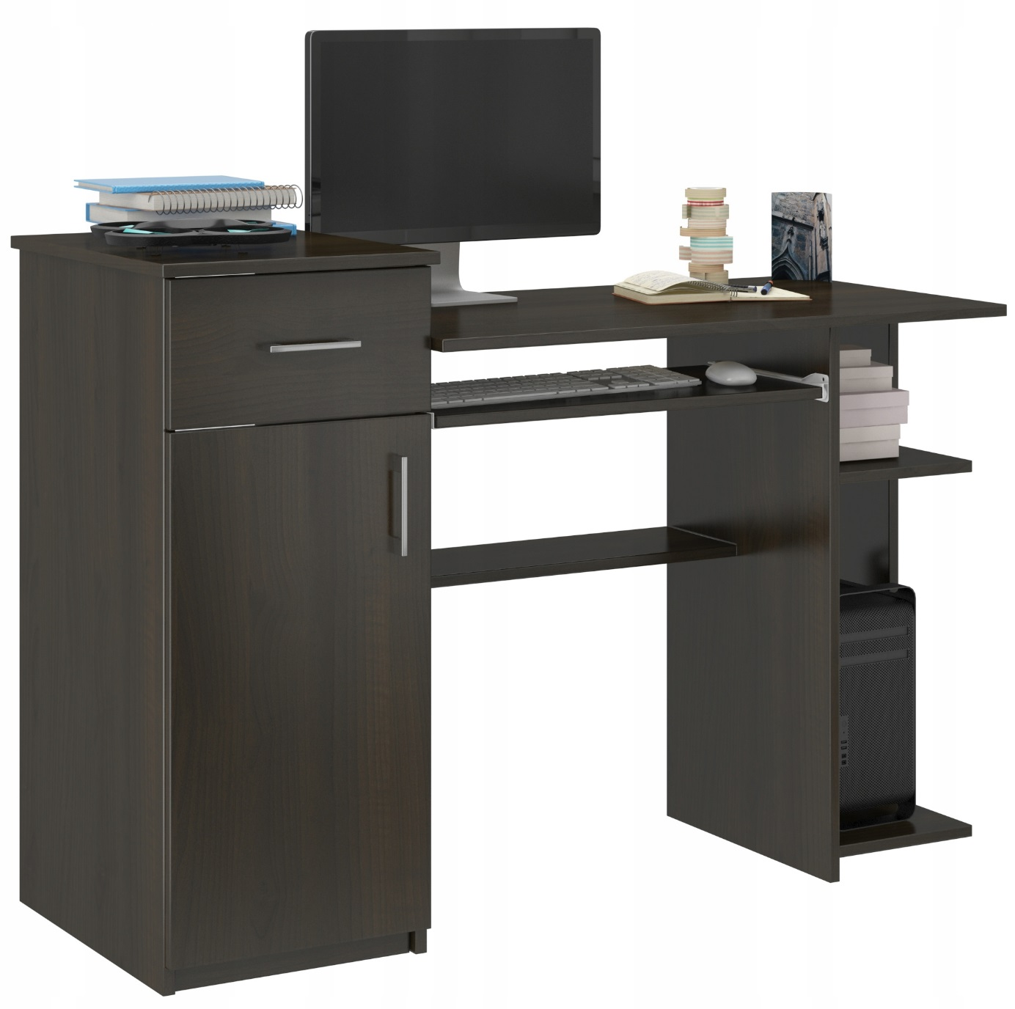
Wymiary:
Głębokość 50 cm
Szerokość 120 cm
Wysokość 76 cm
Szerokość przestrzeni na nogi 53 cm
Wysokość przestrzeni na nogi 64 cm

